Bonjour à tous !
Nous espérons que vous avez survécu à la canicule de cet été. Et que vous avez pu profiter de ces beaux jours.
Comme d’habitude, nous vous parlons de choses qui nous plaisent ou nous ont plu : des expositions, des jeux, des villes, une chanteuse, un bon petit plat, des choses qui nous mettent de bonne humeur…
Bonne lecture à vous !
L’équipe de rédaction
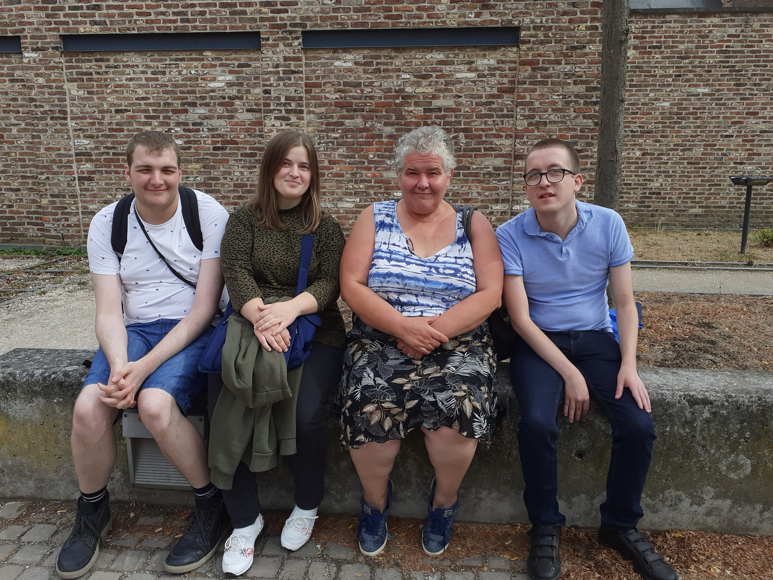

Tourisme à Luxembourg 2

A mon meilleur ami 3

Visite des serres royales 4-5

La nature, les fleurs et… la plage 6-7

Magritte à Liège 8-9

Lego Star Wars 10-11

Recette de pommes de terre farcies 12

Alice on the roof 13

Le musée du chocolat d’Anvers 14-15

Bruxelles et Louis de Funès 16-17

Mandalas… aussi pour les adultes 18

L’équipe de rédaction 19

Coloriage 20

Juin-août 2022
Numéro 14

Tourisme à Luxembourg

Bonjour,
Voici quelques lieux à visiter à Luxembourg et des informations sur ceux-ci.
D’abord je vous conseille de télécharger l’application « VisitLuxembourg » sur mobile (elle est gratuite).
Une fois arrivé à Luxembourg, vous remarquerez rapidement que tous les transports en commun (bus, trains, trams) sont gratuits (exception faite pour la 1ère classe des trains).
- Pour commencer, en remontant l’Avenue de la Liberté, vous passez sur le pont Adolphe (datant du début du 20ème siècle).

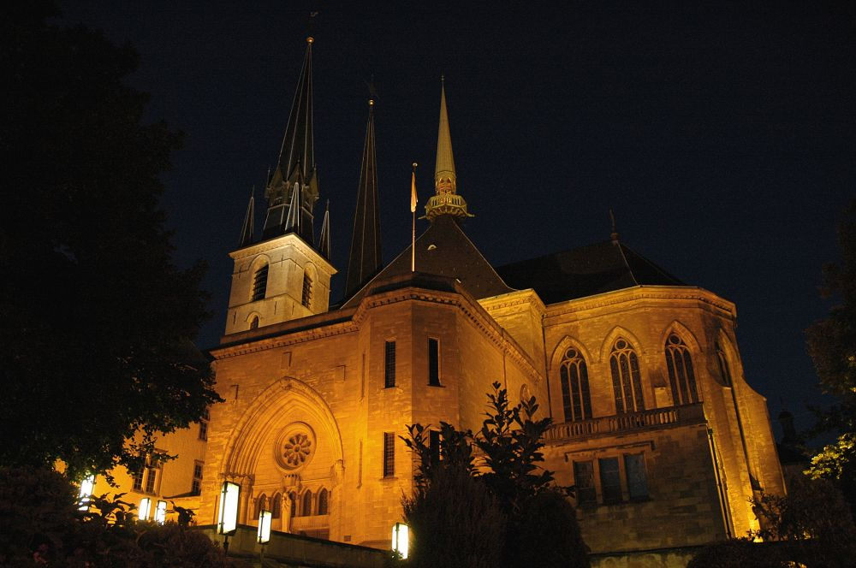

- Ensuite, il y aura la cathédrale Notre-Dame de Luxembourg située dans le quartier Ville-Haute.

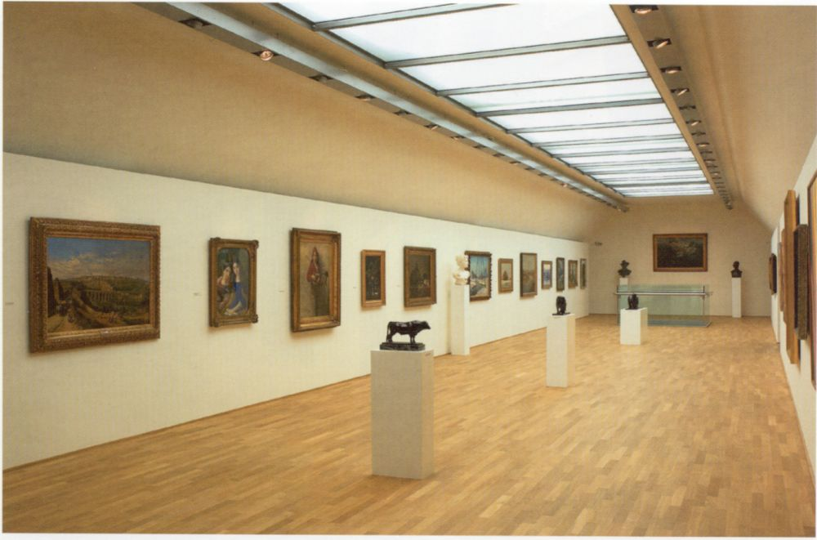
- Puis, à 5 minutes de marche, il y a le Musée National d’Histoire et d’Art. Pour l’exposition permanente, c’est gratuit et pour l’expo temporaire, ça coûte 7€ par personne (pour les groupes de plus de 10 : 5€/personne).

- Il y a énormément de magasins (il y en a pour tous les goûts).
- Il y aussi beaucoup de parcs tout autour du centre-ville.
- La ville de Luxembourg a un aéroport.

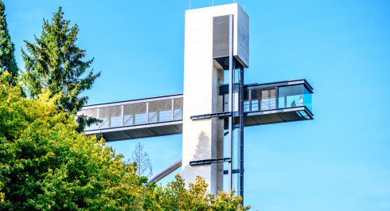
- Il y a l’ascenseur panoramique du Pfaffenthal afin d’avoir une vue de la ville de Luxembourg (à 71 mètres de hauteur). En plus, prendre l’ascenseur est gratuit.

Pour se rendre dans cette ville, il faut prendre un train IC de Namur vers Luxembourg et descendre en gare de Luxembourg-ville (le terminus). Cela coûte +/- 21,80€ pour 2h03 de trajet.
Robin

A mon meilleur ami

Il s’appelle Victor, c’est mon ami le photographe.
En effet, il adore la photographie et il aimerait en connaître plus pour devenir un jour photographe.
Pour moi, il a de l’or dans les mains et c’est mon ami de cœur. Et un jour, nous ferons de belles photos des intervenants de Vis à Vis, des bénéficiaires, des stagiaires (avant qu’elles partent) et aussi de la directrice.
Bientôt, Victor va faire une exposition ici. Nous vous en reparlerons…

Fabiola

Visite des serres royales
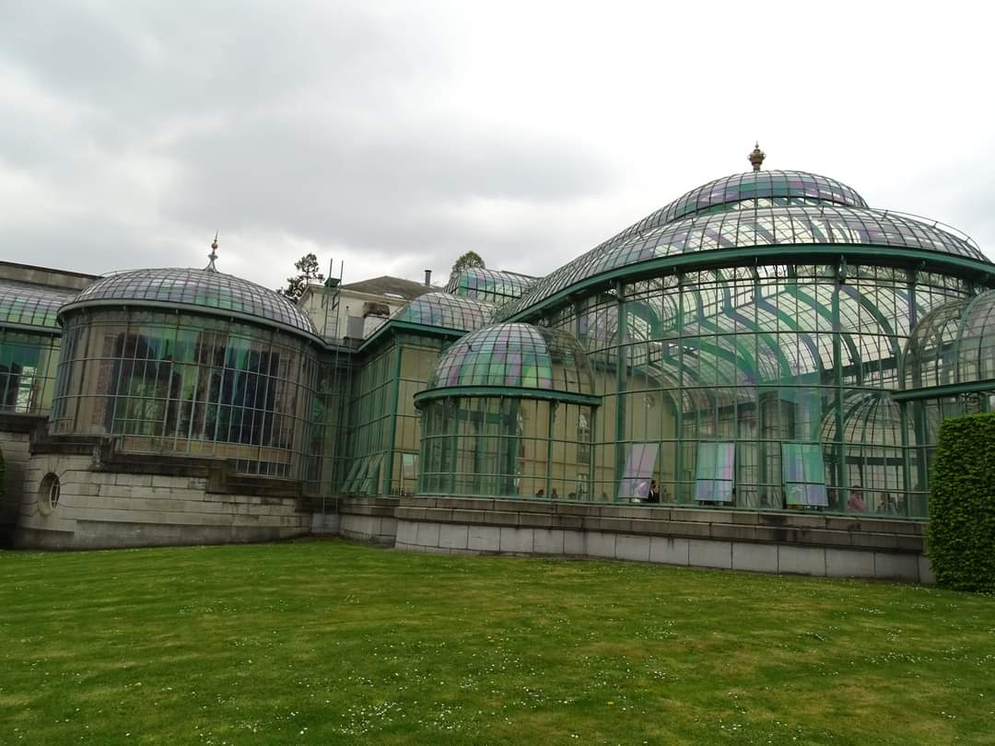
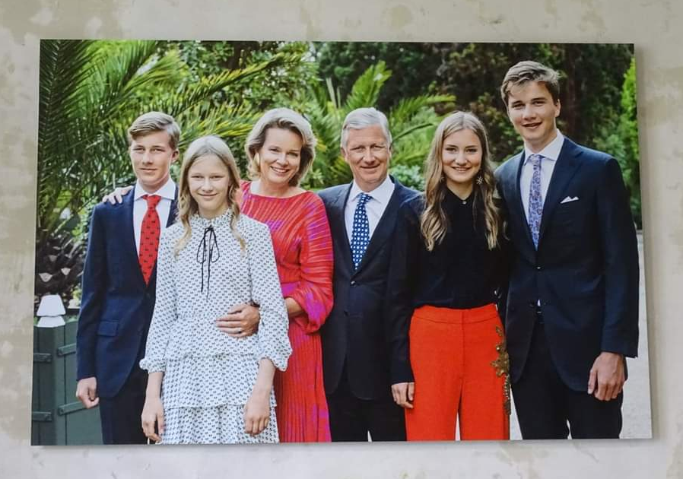

Je vais vous parler de l’excursion que j’ai faite avec le groupe Vis à Vis. On est allé visiter les serres de Laeken à Bruxelles. On est parti avec 2 intervenants, Marilyn et Valéry. On était 8 à partir. Ça faisait 2 ans qu’on avait prévu de faire cette visite mais on a dû reporter la sortie aux serres royales à cause du covid.
En partant, on a raté notre correspondance dans le centre de Bruxelles. Mais, comme on avait une heure devant nous, ça nous a permis de visiter le très beau parc Léopold.
Après le tour dans le parc, on a repris le train pour enfin voir les serres. On a mangé notre pique-nique sur des bancs à l’extérieur du parc du Palais royal.
Pour entrer dans le parc, on a dû attendre que des policiers arrêtent la circulation pour nous faire passer de l’autre côté de la route.
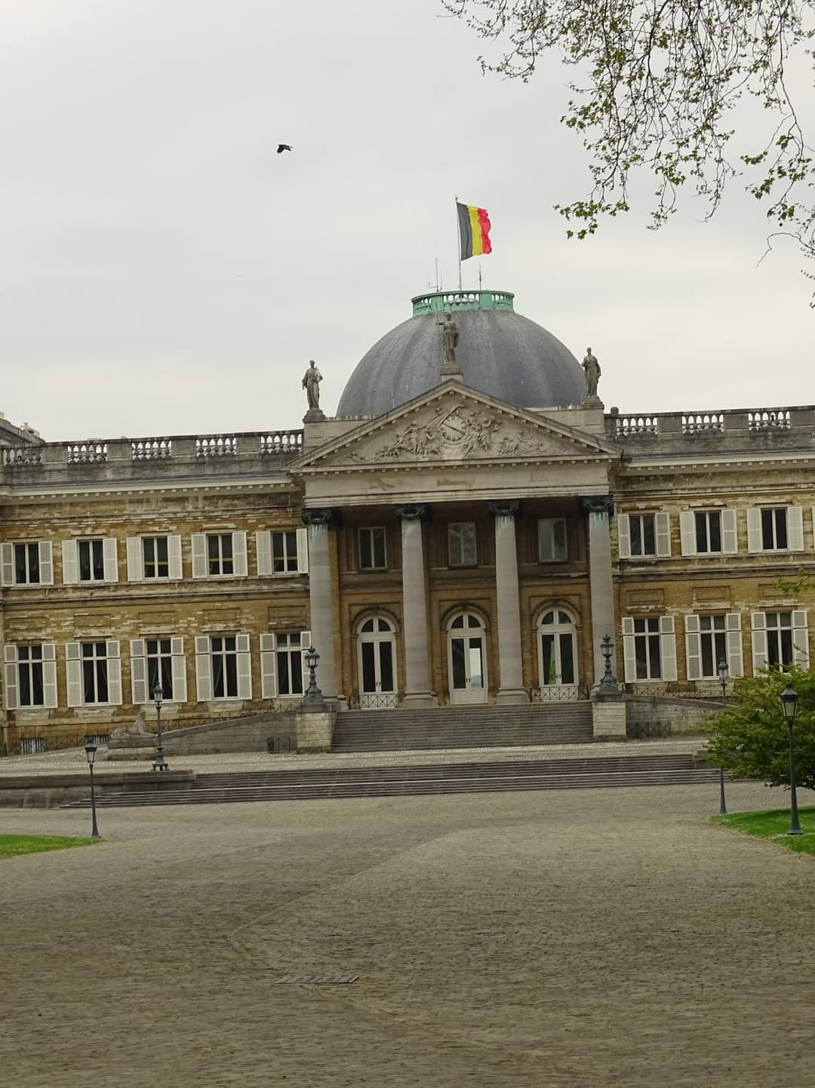

J’ai vu là-bas un magnifique jardin. Il était super. J’ai vu beaucoup de fleurs et des sculptures dans le parc. Elles étaient vraiment très jolies.
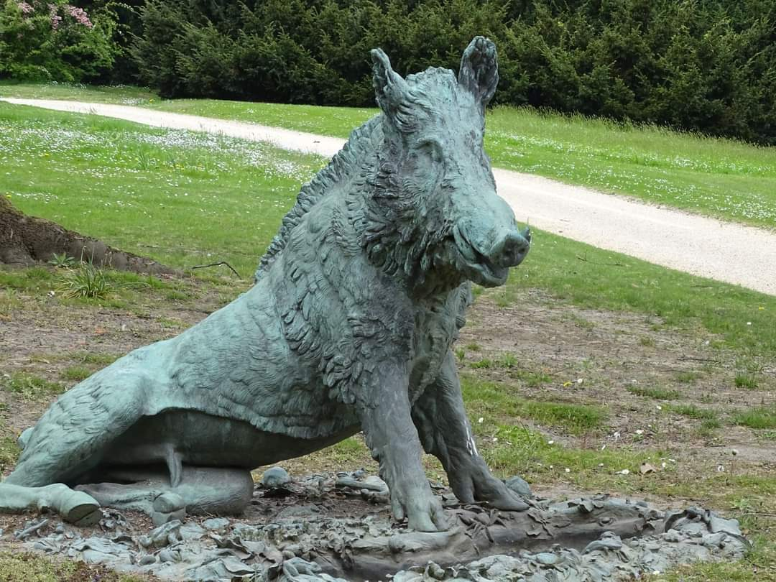
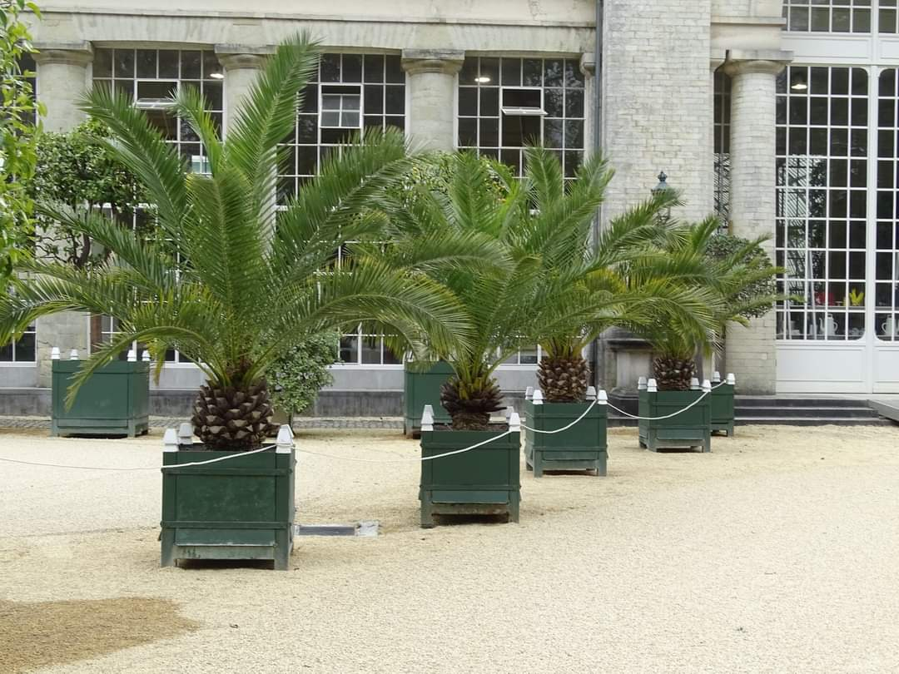

On a quand même beaucoup marché pendant cette journée. Mais c’était une très belle journée avec le groupe et je ne regrette pas d’y être allé.
Victor
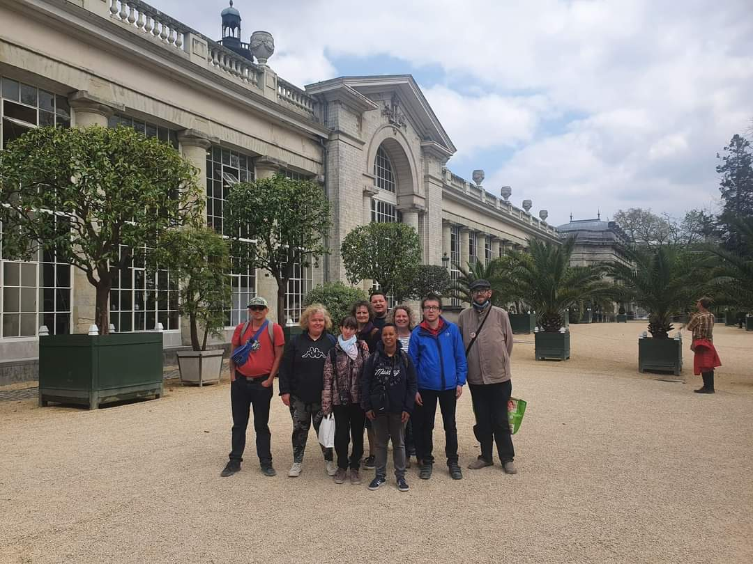

La nature
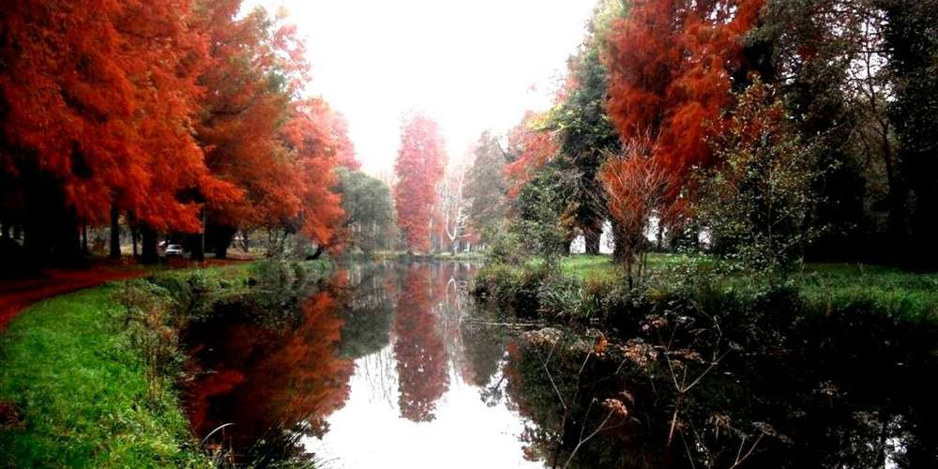

Pour moi, il faut protéger la nature, la planète, les animaux et se protéger les uns les autres.
Selon moi, il faut pouvoir aimer la nature, les plantes, les fleurs. La nature est magnifique et il ne faut pas l’abandonner, ni s’abandonner soi-même. Grâce à la nature, on peut aussi utiliser certaines plantes pour être en bonne santé.
Les animaux, ils ont chacun leur famille, pour se protéger les uns les autres.
Il faut faire son possible pour ne pas les abandonner. Il faut prendre soin d’eux.

… les fleurs…

J’adore les fleurs parce que s’est super coloré et qu’on en retrouve de magnifiques dans la nature. Avec un mélange de quelques fleurs différentes et de couleurs différentes, on peut faire du thé.
<3 <3

Mes fleurs préférées sont les roses. Parce que c’est glamour et magnifique. Il y a des roses de différentes couleurs (rose, rouge, jaune, verte, blanche…) en fonction du message qu’on veut faire passer à la personne à qui on les offre. Offrir des roses c’est exprimer ses sentiments.

… et une petite poésie sur la plage
La plage, c’est bleu comme le ciel avec du soleil.
Le sable, c’est comme se sentir heureux, libre, léger comme une feuille.
L’océan, c’est le bruit magnifique que font les vagues.
La plage, c’est le lieu où chaque famille s’amuse de son côté devant le soleil.

Voici quelques photos de plage que j’aime bien :

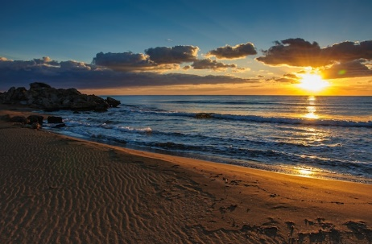
Un coucher de soleil

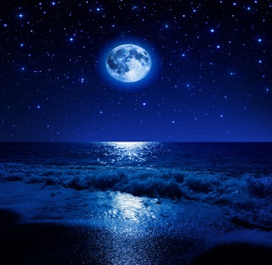
La mer, la nuit

Le lever du soleil
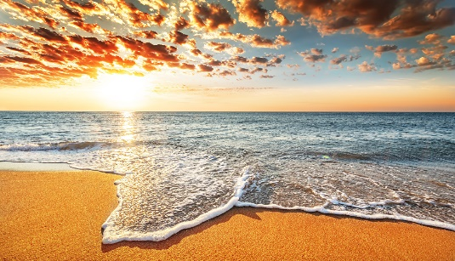

Ermira
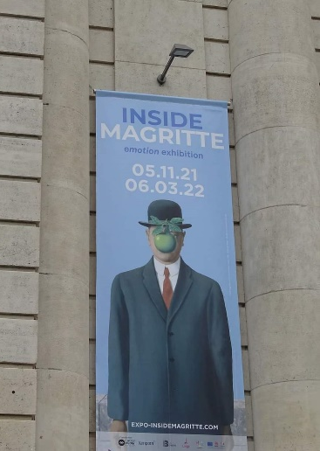
Magritte à Liège
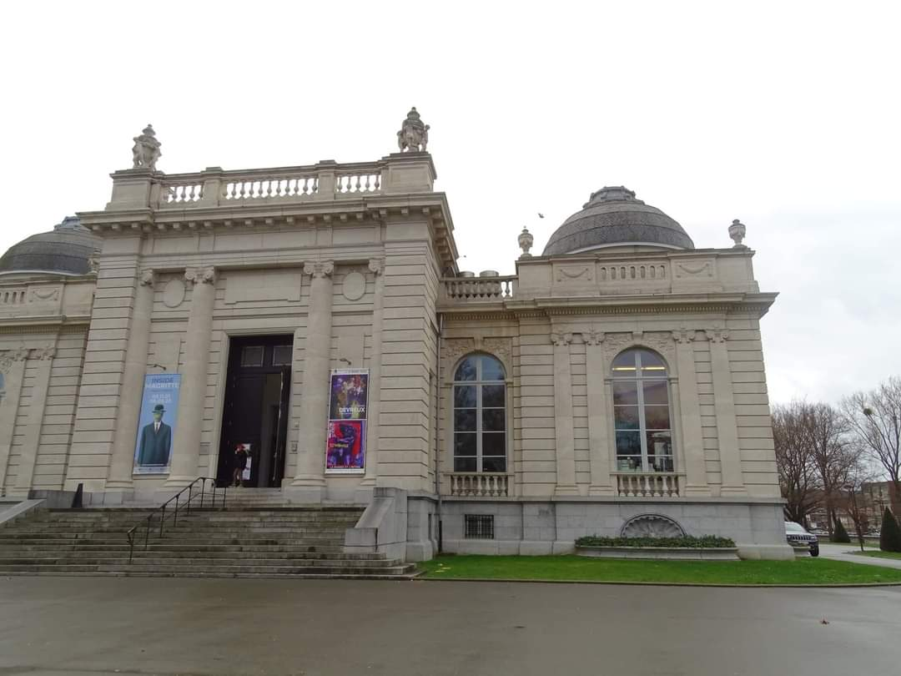

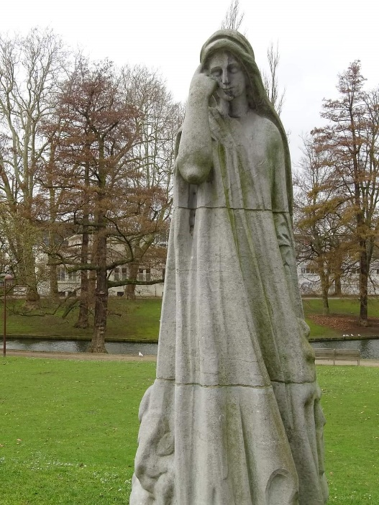
Je voulais vous parler de l’excursion que j’ai faite avec Altéo. Je suis allée voir l’exposition sur Magritte au musée de la Boverie de Liège.
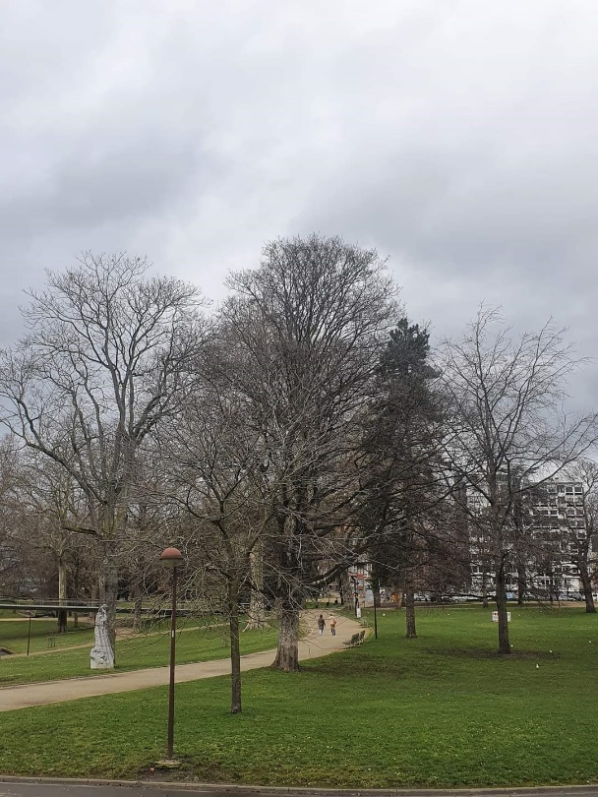

Au début de l’exposition, des affiches parlaient de l’histoire du peintre. Il y avait beaucoup à lire. Ce n’était pas la partie que je préférais.
On a commencé par voir de vrais tableaux.
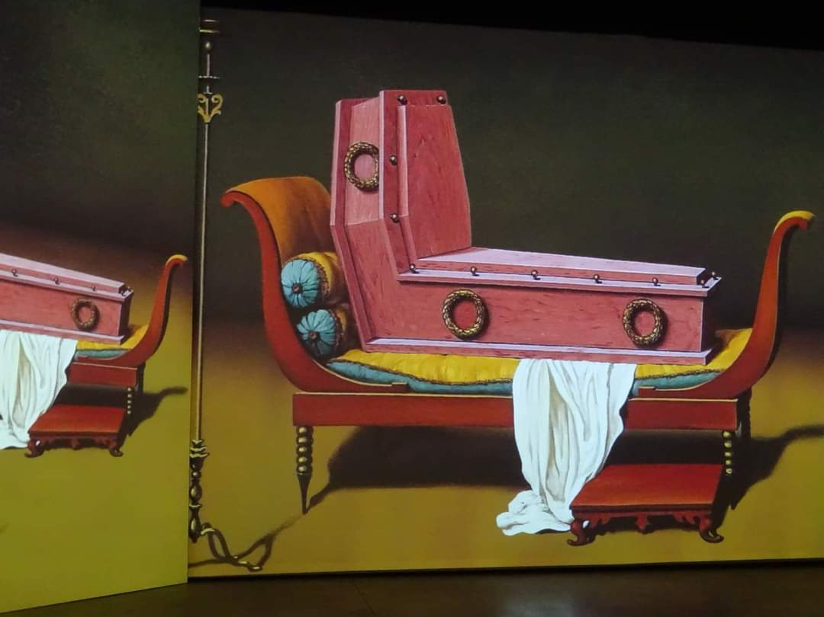
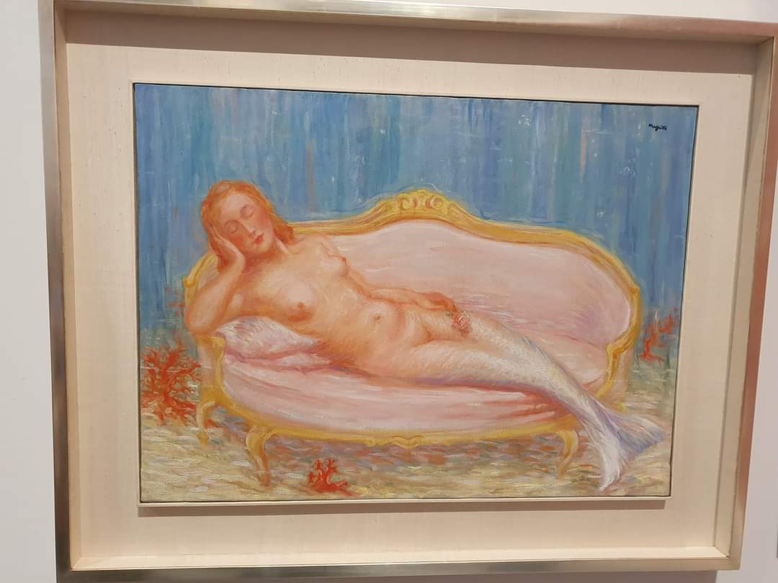

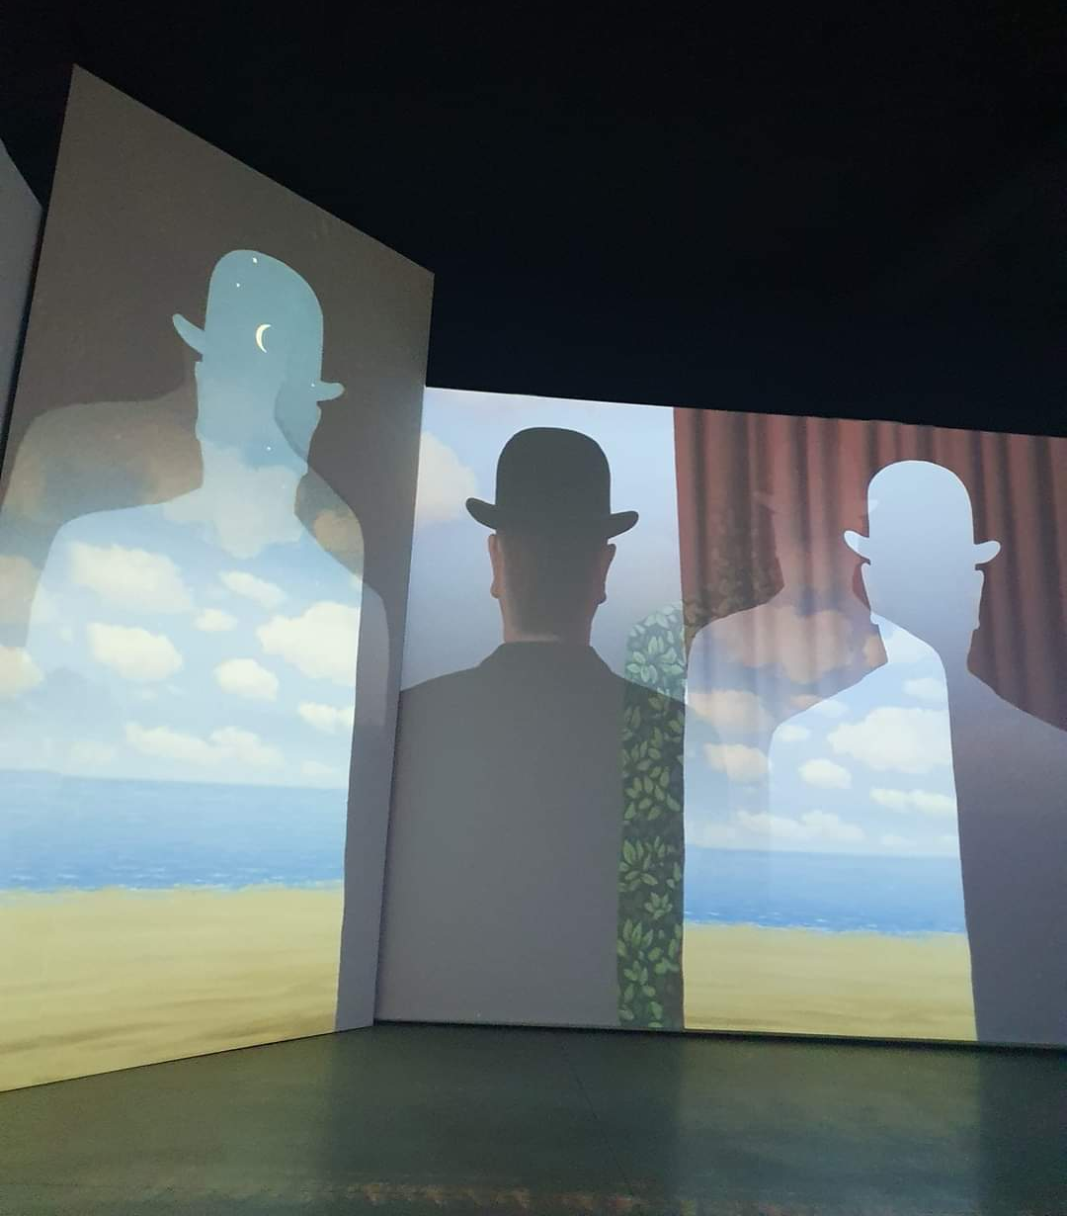
Puis, dans une autre salle, il y avait une projection de différentes peintures de Magritte tout autour de nous, dans le noir. On pouvait soit rester debout, soit s’asseoir dans de petits fauteuils disposés dans la pièce.

A la fin du parcours, on pouvait visiter une exposition virtuelle en immersion. On devait mettre un casque sur nos yeux. Mais moi, je ne l’ai pas fait car je n’aime pas beaucoup ça. Je l’avais déjà fait une fois dans une autre exposition et je trouvais que c’était bizarre. Les sensations ne me plaisaient pas. Mais ceux qui l’ont fait cette fois-ci ont tous bien aimé.

Après, on a mangé notre pique-nique à la gare des Guillemins. Ce jour-là, à cause du vent, ils ont dû fermer le parc. C’était une très belle journée.

Victor
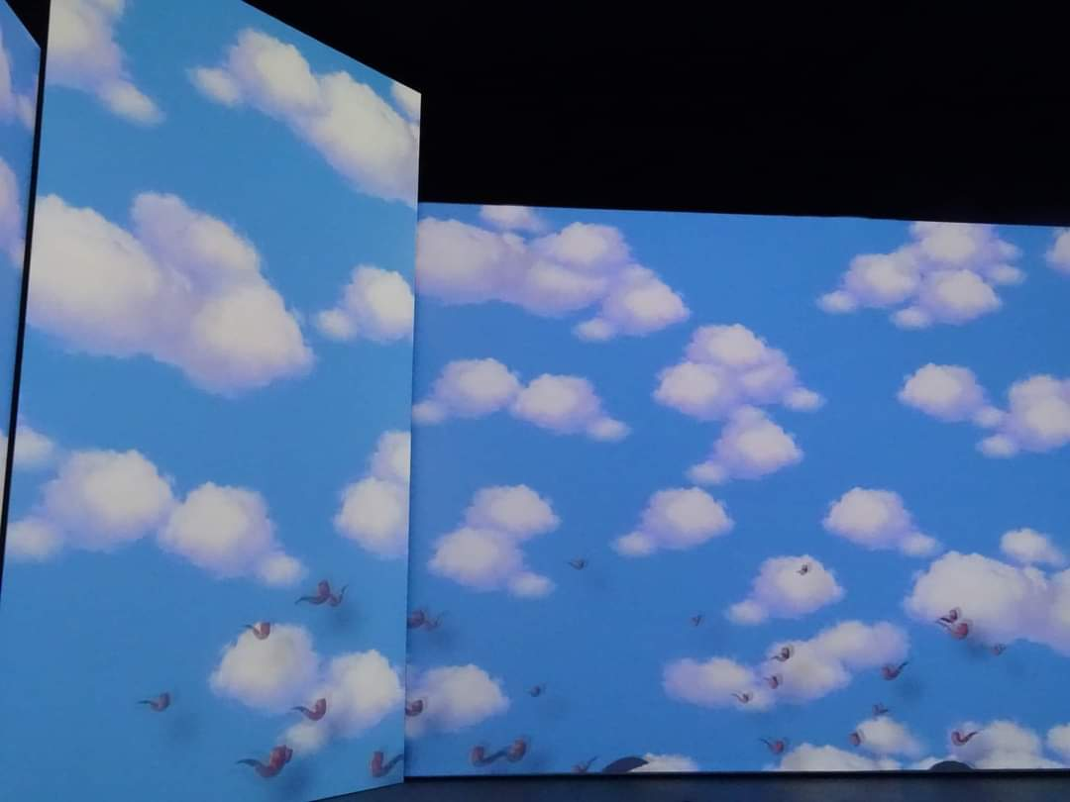

LEGO Star Wars

Je vais vous présenter le jeu LEGO Star Wars : La Saga Skywalker.
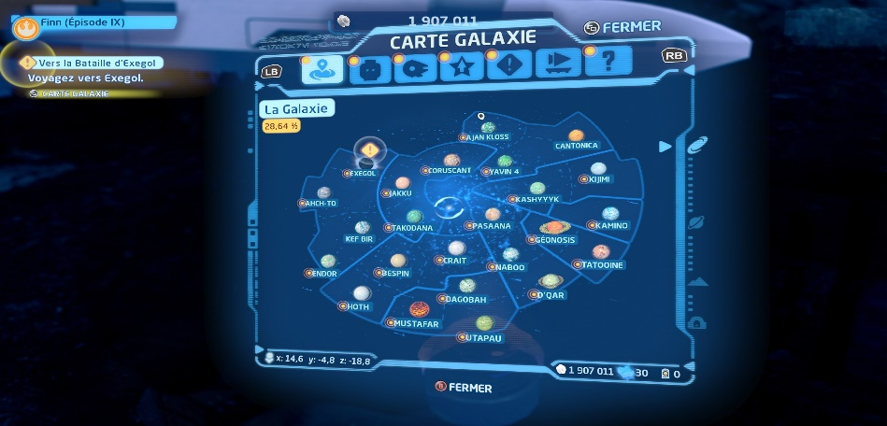
LEGO Star Wars : La Saga Skywalker est sortie le 5 avril 2022 et reproduit les 9 films Star Wars (avec de l’humour en plus) répartis sous 45 niveaux différents. Cela en fait le jeu LEGO le plus grand à ce jour qui est sortis sur différentes consoles (Playstation, Xbox et Nintendo Switch) et sur PC (Steam & Epic Games).
Concernant le jeu :
Dans ce jeu, vous pouvez :
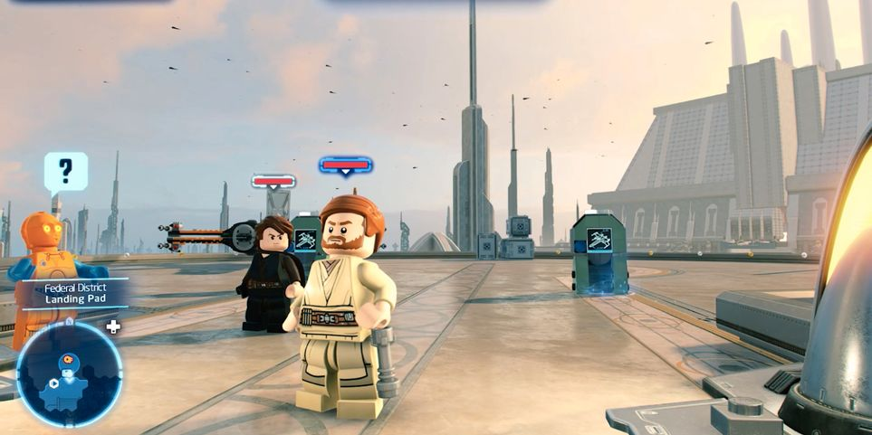
- explorer seul ou avec un ami la galaxie créée par George Lucas à travers plus de 23 planètes
- incarner vos personnages préférés
(380 personnages et 422 avec les contenus téléchargeables pour l’instant)
- piloter des vaisseaux mythiques de la Saga
(119 vaisseaux)
- commencer par l’une des 3 sagas différentes
- vivre l’expérience immersive des batailles galactiques
- faire évoluer vos personnages avec les briques Kyber qui améliorent les fonctionnalités et les capacités des différentes classes de personnages (10 classes différentes)
- terminer plus de 500 missions secondaires
- trouver des objets cachés via des casse-tête ou des quêtes.
Les points positifs :
- Certains personnages ont des capacités spéciales.

- Il y a différentes versions de certains personnages (et certains sont déblocables uniquement via des codes de triche).

- Les moments culte de la saga sont présents avec une petite dose d’humour.

- Les versions PS4 ou Xbox One donnent droit au jeu sur la nouvelle génération de consoles sans coût supplémentaire (ainsi que les contenus téléchargeables).

- On a la possibilité d’explorer les 9 films de la saga dans n’importe quel ordre.

- Il y a un sens du détail (les personnages ont leurs propres langues et certains ne comprennent pas certains autres langages).

Les points négatifs :
- Certaines missions secondaires sont un peu répétitives.

- Les 45 niveaux sont un peu courts mais avec des objets à trouver.

- On ne peut pas customiser son personnage.

- Il y a pour 14,99€ de contenus téléchargeables (personnages payants déblocables avec de l’argent réel).

Robin
Visite des serres royales

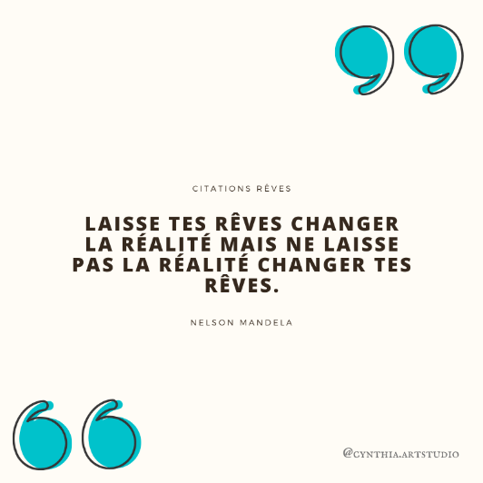

Recette des pommes de terre farcies
Premièrement, on fait cuire les pommes de terre dans de l’eau (avec leur peau) jusqu’à ce que l’épluchure se craquelle. On peut aussi piquer dedans avec un couteau pour voir si elles sont cuites au milieu.

Deuxièmement, quand elles sont cuites, on les coupe en 2.

Ensuite, on les vide délicatement.

On mélange dans un saladier l’intérieur de la pomme de terre avec du fromage de notre choix (par exemple, du fromage aux fines herbes comme du Boursin) et du persil. Si l’on veut, on peut aussi mettre des crevettes, des dés de jambon, des champignons…
On ajoute un peu de sel et de poivre.

Puis on remet le mélange dans les demi pommes de terre évidées.
Après avoir fait tout cela, on met le tout au four préchauffé à 180 degrés environ 15 minutes.
Et puis, bon appétit !
Si c’est votre plat principal, je vous conseille 2 pommes de terre par personne, pas plus (attention, c’est bourratif !)
Fabiola

Alice on the roof

Le vrai nom de la chanteuse Alice on the roof est Alice DUTOIT (c’est un jeu de mots car, en anglais, « on the roof » signifie « sur le toit » … et que son vrai nom est « du… toit »).
Elle est née le 23 janvier 1995 à Soignies, en Belgique, d’un père ingénieur électricien et d’une mère architecte.
En 2001, elle entre à l’académie de musique dans la section piano et fait du chant choral jusqu’à l’âge de 18 ans.
Grâce à un échange organisé par le Rotary, elle séjourne un an aux Etats-Unis après ses humanités. Elle fait ça pour perfectionner son anglais et refaire une sixième année dans une école de Brookings, dans l’Oregon.
Aujourd’hui, elle vit dans la région montoise.
Elle a sorti 3 albums. Elle a été révélée dans l’émission « The Voice Belgique » où elle a été éliminée au stade des demi-finales.
Elle sort son premier album, « Higher », le 22 janvier 2016.
Elle remporte 3 récompenses en avril 2018. Cette année-là, elle sort aussi la première chanson de son album. Cette chanson s’appelle « Malade ». Elle annonce aussi l’avoir écrite en collaboration avec le chanteur et compositeur Vianney.
(source : Wikipédia)

John

Le Musée du chocolat d’Anvers

Je vais vous parler de l’excursion que j’ai faite avec le groupe Altéo. On a été voir le musée appelé « Chocolate Nation » dans ville d’Anvers. Ce n’était pas une visite guidée mais c’était une visite du musée avec un audioguide. Durant la visite, on a pu goûter plusieurs chocolats. C’était très bon. Dans le musée, on peut voir : des sculptures en forme d’animaux : tortue, hippocampe, canards. On peut aussi trouver des sculptures aux formes diverses et variées, comme par exemple : une glace Magnum, un château, des chaussures à talons...
Tout au long de la visite, on peut apercevoir plusieurs moules pour le chocolat. Il y en avait vraiment beaucoup !

J’ai pu aussi voir un « vrai » arbre avec des fèves de cacao. C’était la première fois que j’en voyais un.
Pendant la visite du musée, il y avait une salle qui ressemblait à un restaurant. Dans cette pièce, on pouvait s’installer sur des chaises et visionner un petit film d’animation dans les assiettes sur les tables « du restaurant ». C’était impressionnant.
J’aurais aimé visiter la ville mais on n’a pas eu le temps car nous devions reprendre le train. J’ai mangé mon pique-nique au retour dans le train. J’ai passé une belle journée.

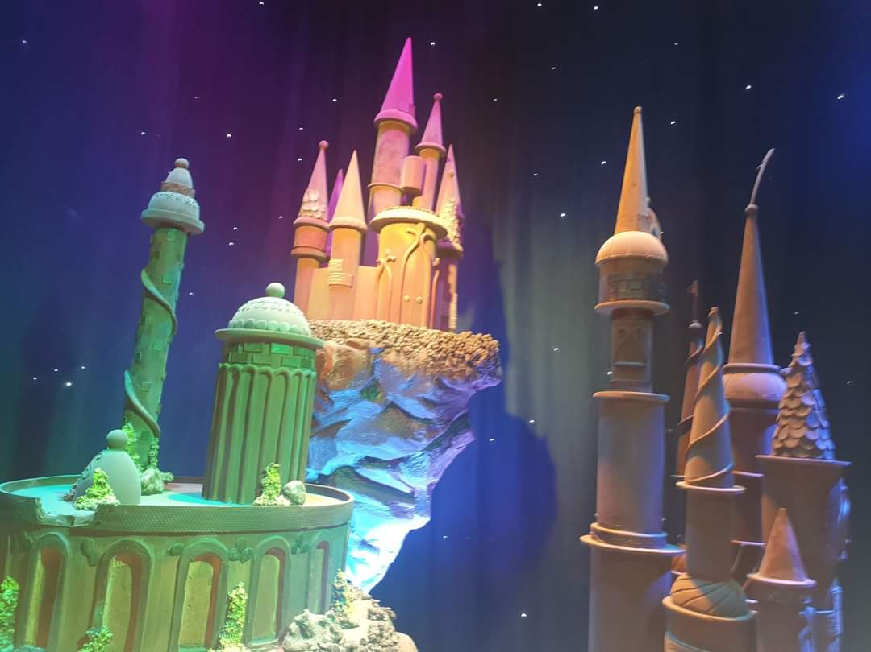
Victor

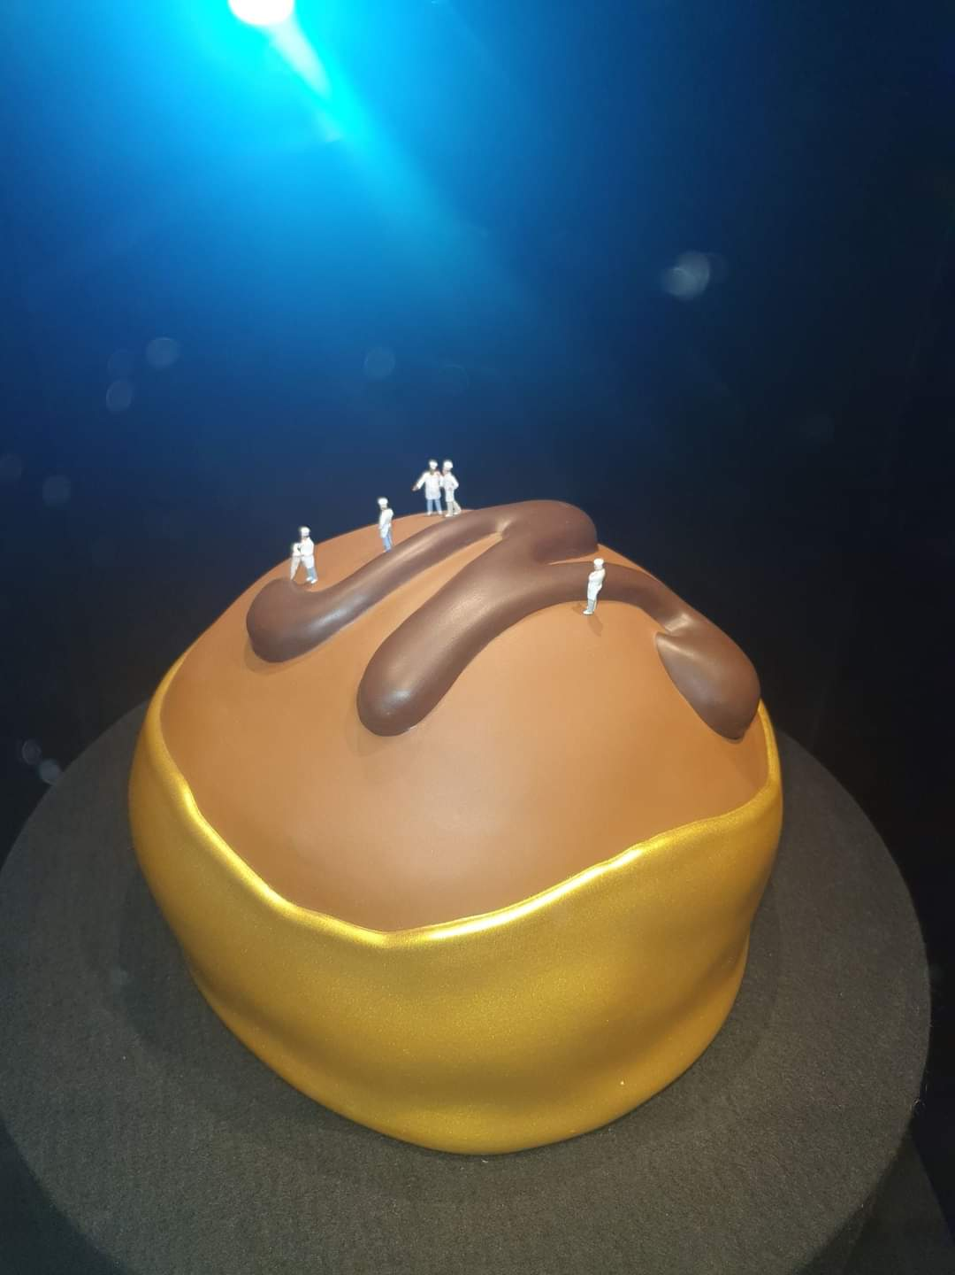
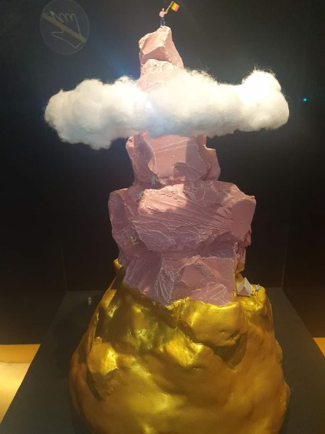

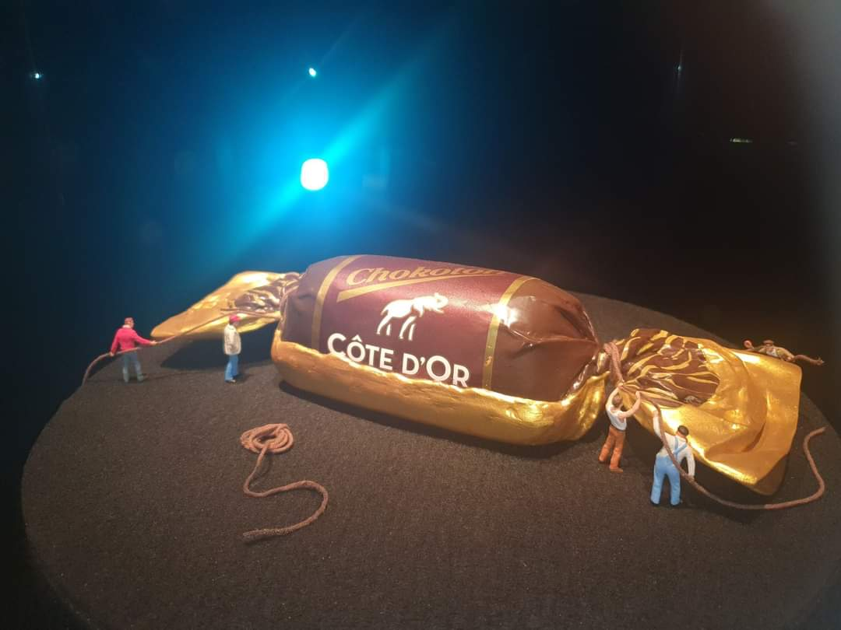

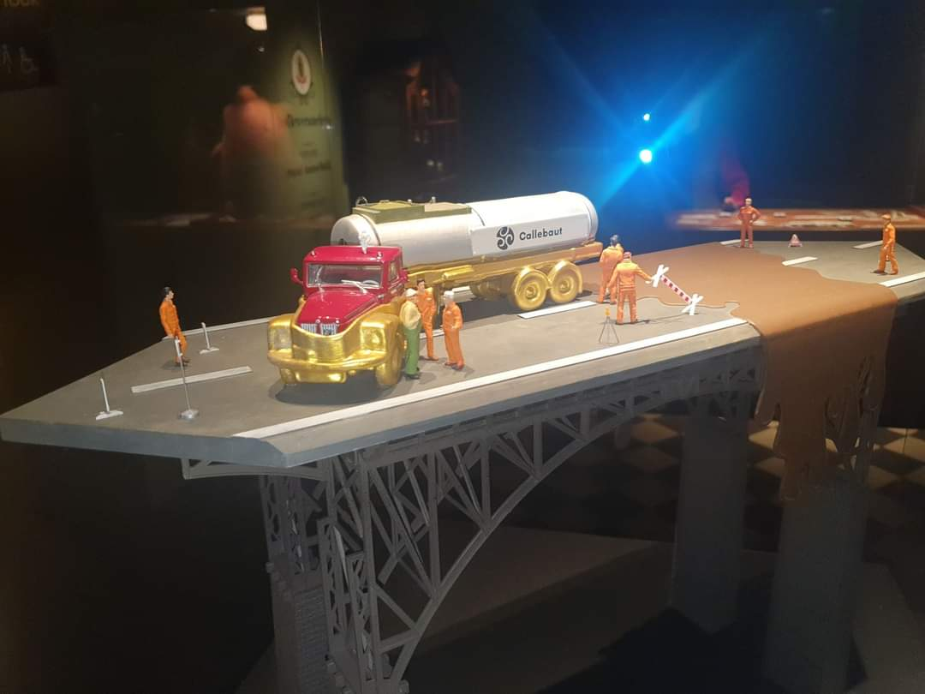

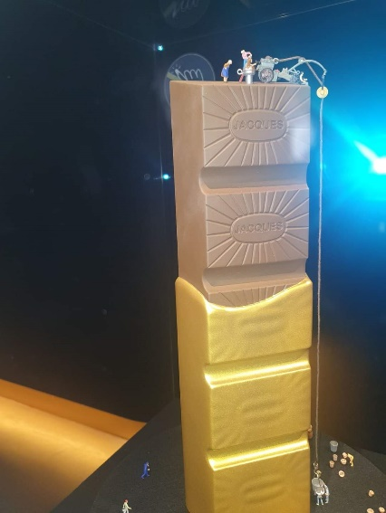
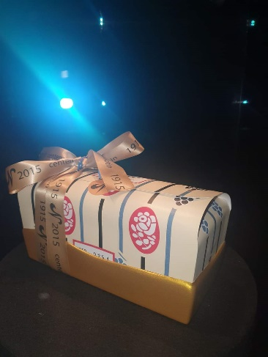

Bruxelles et Louis de Funès

Je vais vous parler d’une excursion que j’ai faite avec Altéo.
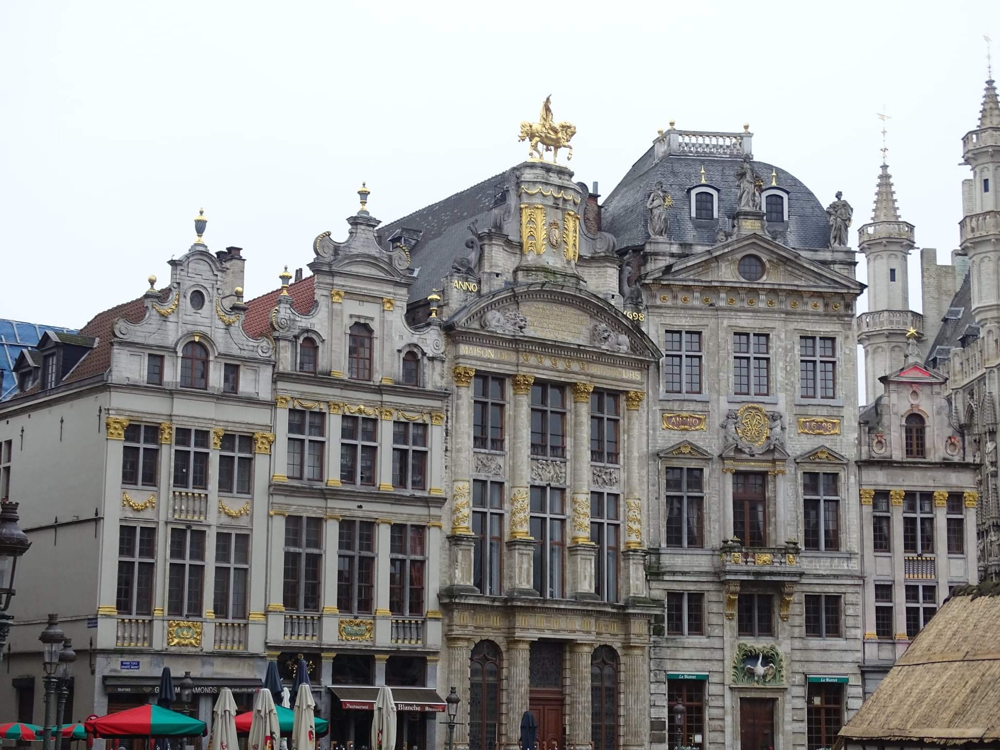

Pour commencer notre journée, nous avons mangé notre pique-nique dans le train.
Ensuite, nous sommes allés à Bruxelles. On a vu la Grand Place. Elle est vraiment très belle car les bâtiments ont de belles formes et des décorations sur leurs façades.
Après on est allé voir le musée Louis de Funès au Cinéma Palace à Bruxelles. J’ai vu des petits films sur lui et aussi des photos en noir et blanc (quand Louis de Funès était plus jeune).
Il y avait aussi des photos en couleur (c’était des photos de lui quand il était plus âgé).

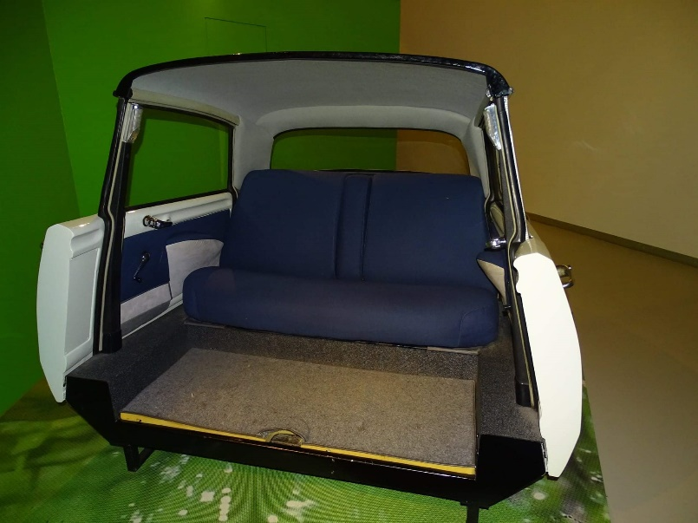
L’exposition était variée, on pouvait observer les costumes de ses différents films. Il y avait des affiches sur lui et même certains décors de ses films.

Ma partie préférée de cette exposition était la partie des costumes car j’ai trouvé ça intéressant de les voir « en vrai ».
Parmi mes films préférés de Louis de Funès, il y a « Le petit baigneur » et aussi « La soupe aux choux ». J’ai passé une très belle journée avec le groupe.
Victor
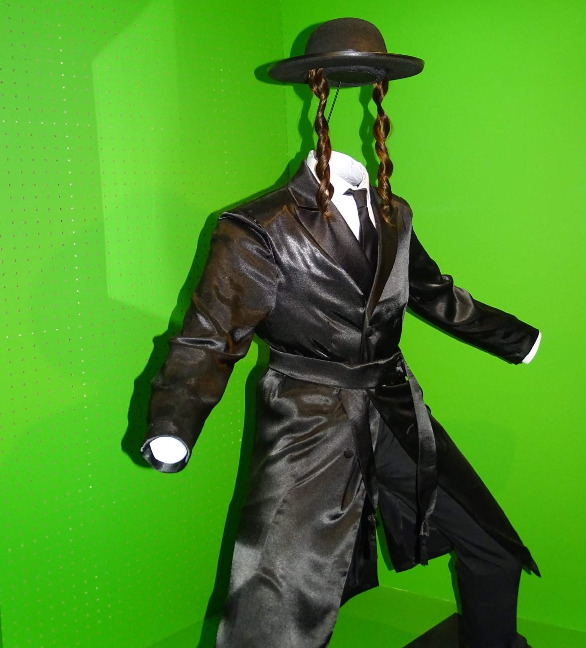
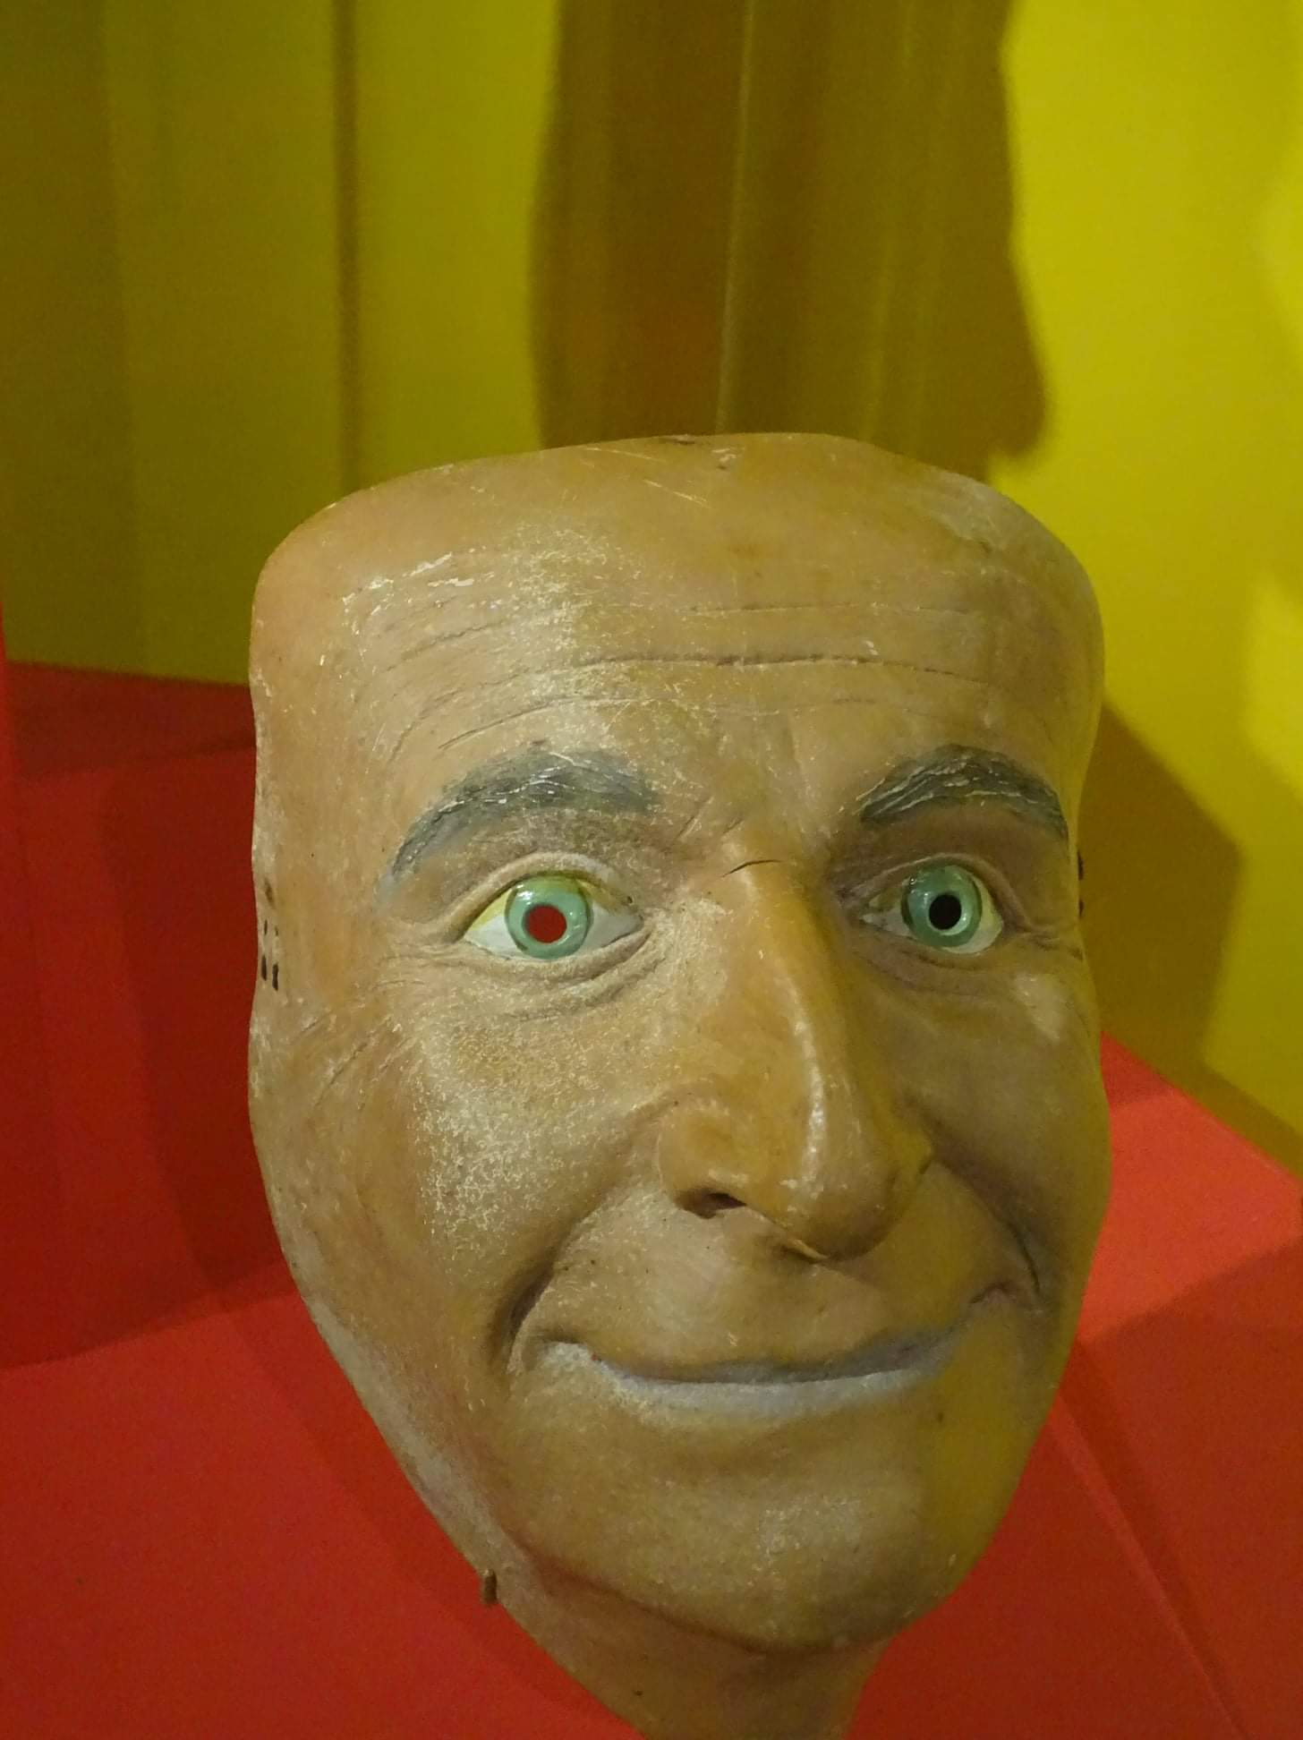

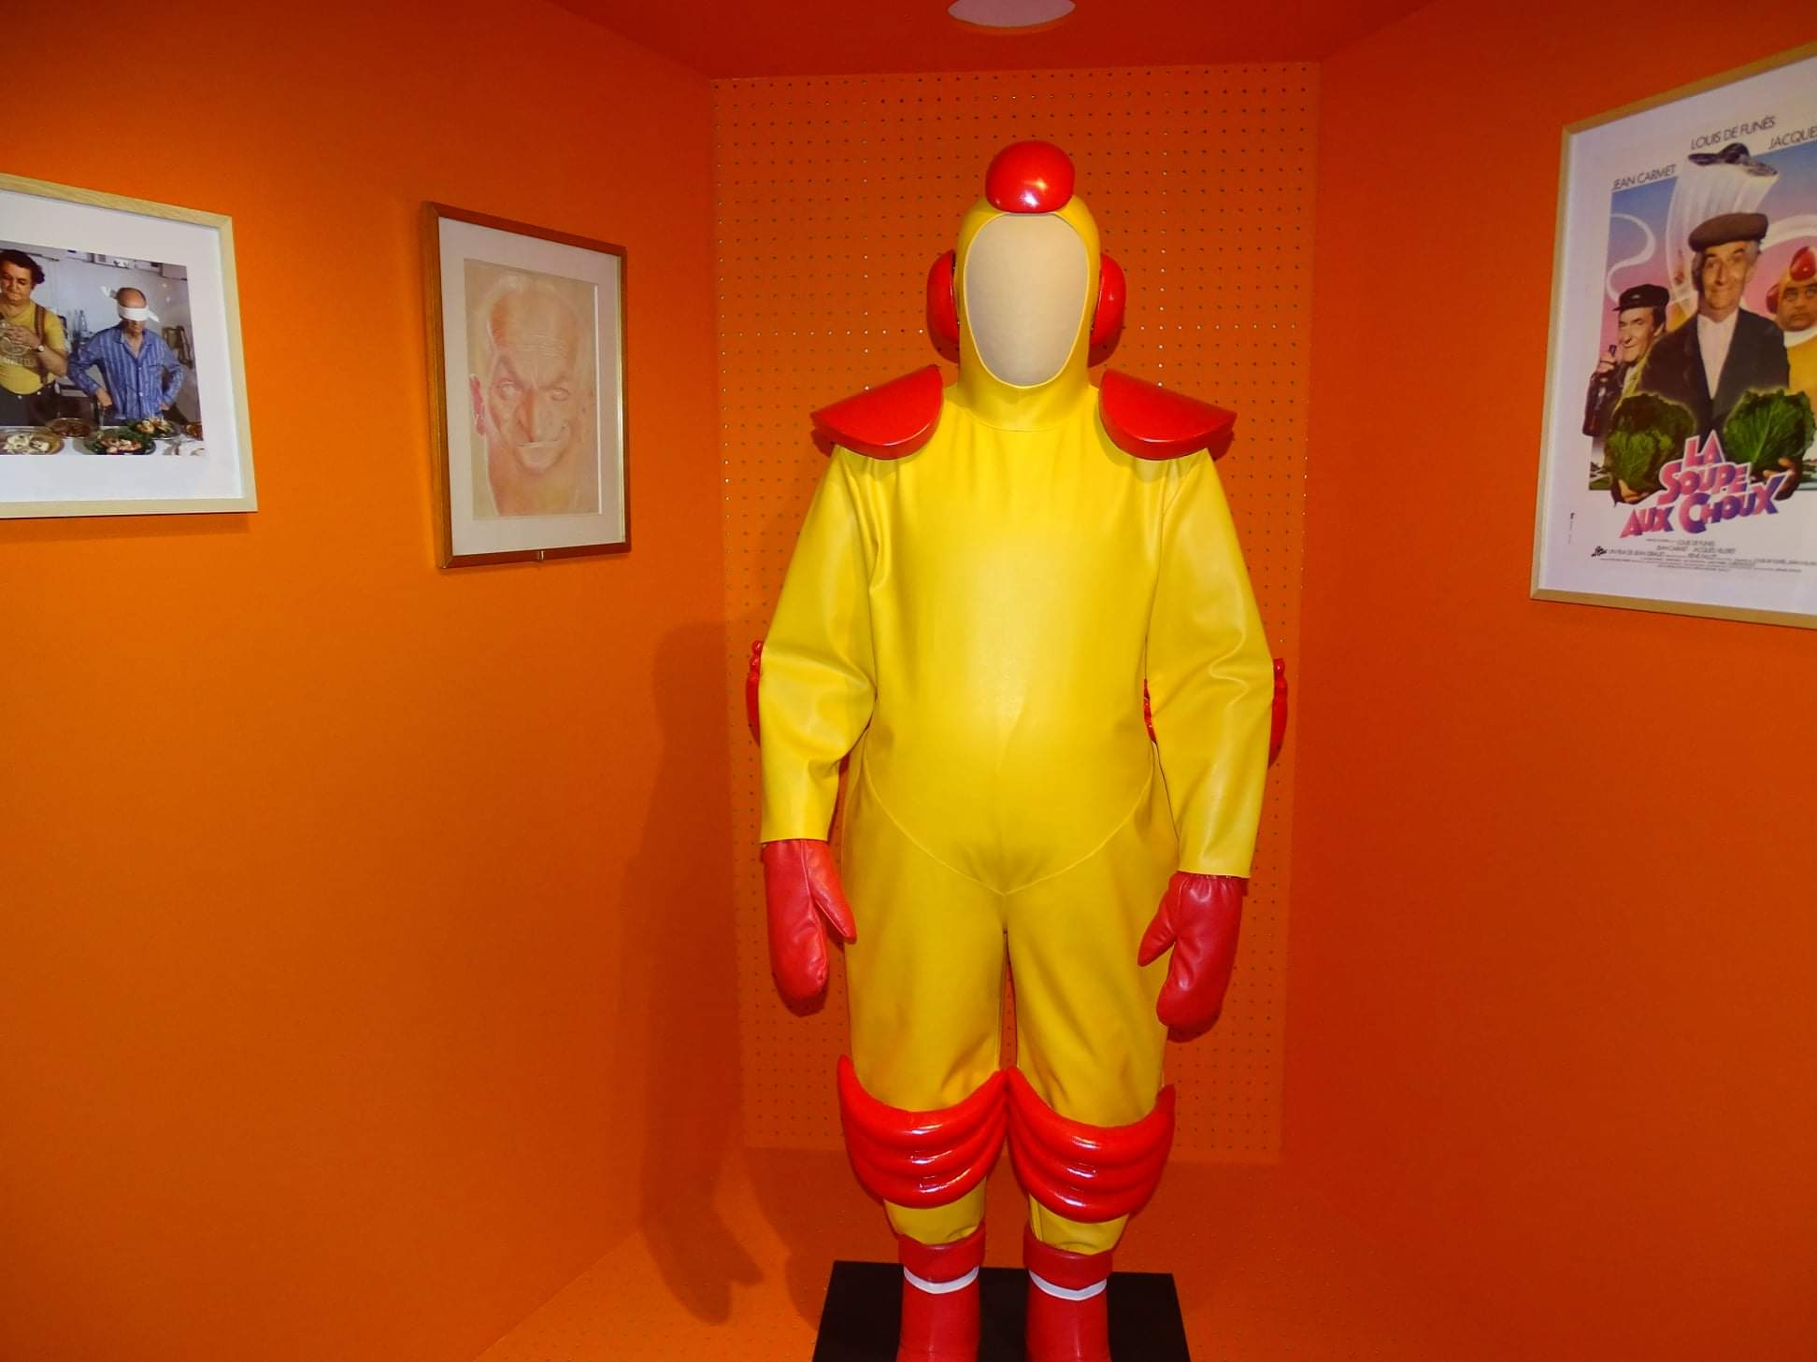

Mandalas… aussi pour les adultes

Pour dessiner, il faut de la patience, savoir se concentrer. Colorier, ça permet de se détendre, de penser à autre chose qu’à notre stress. Dessiner, c’est aussi se relaxer en pensant à soi-même.

C’est pour ça que j’adore dessiner : pour passer le temps, pour réfléchir à la vie, à tout ce qu’on a fait, à nos décisions…

Ça me permet de mieux me concentrer et de penser à des choses importantes. Après ça, je me sens soulagée, ça me détend, ça me permet de faire sortir ma colère…

Ermira

L’équipe de rédaction

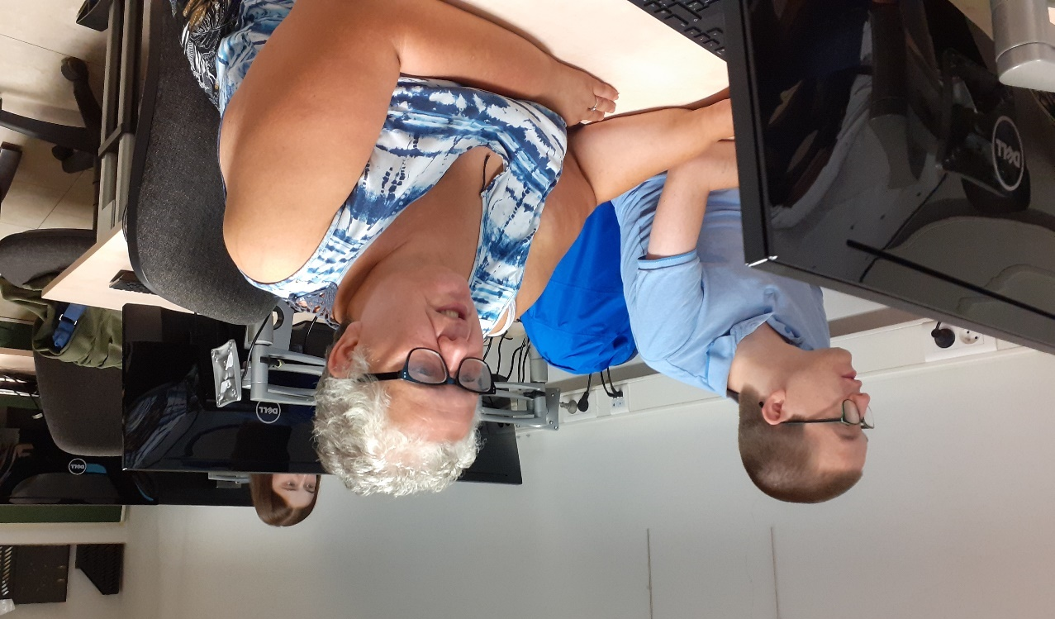

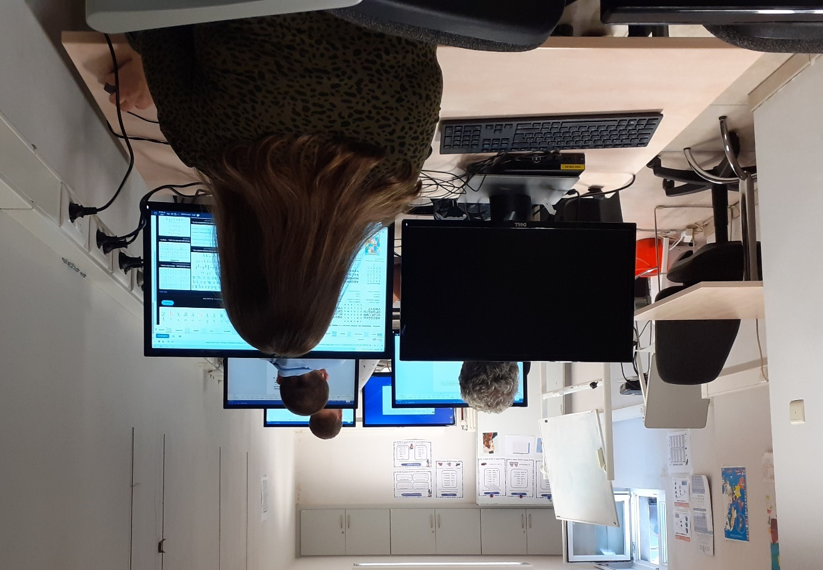

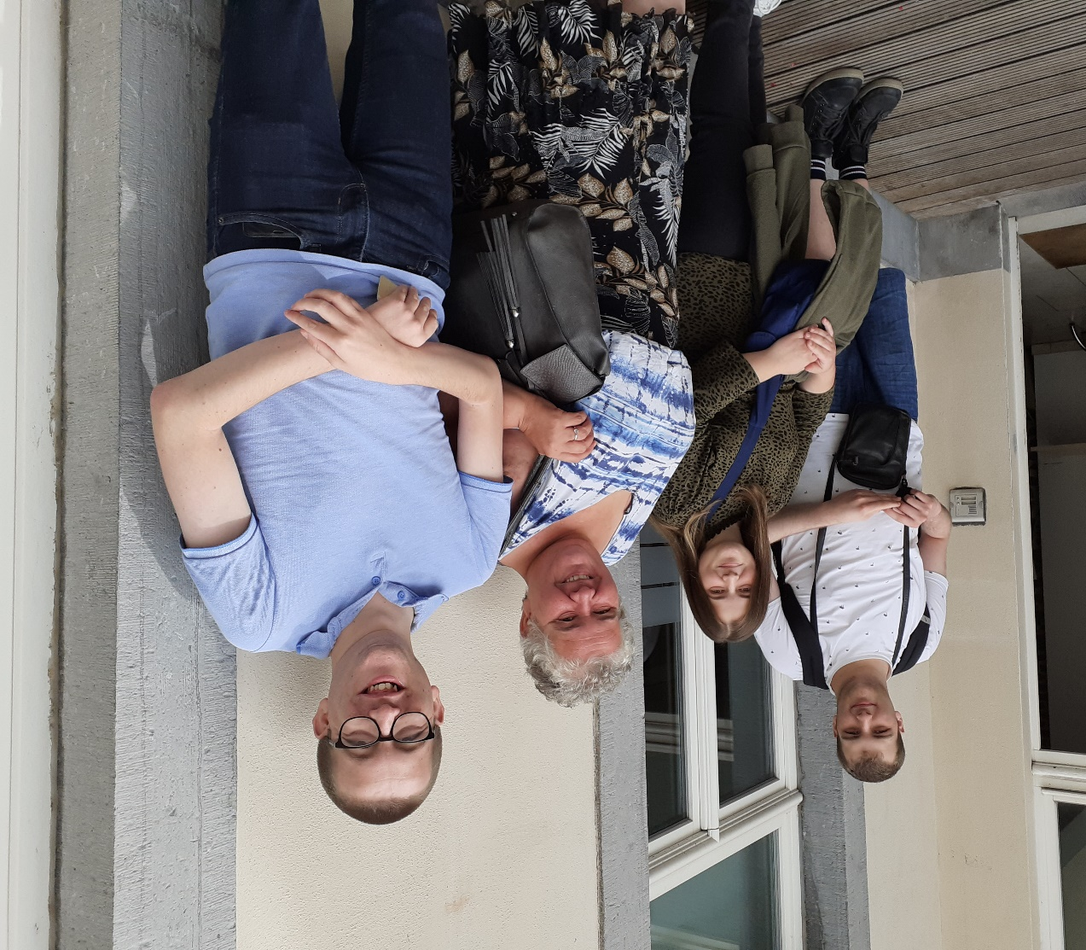
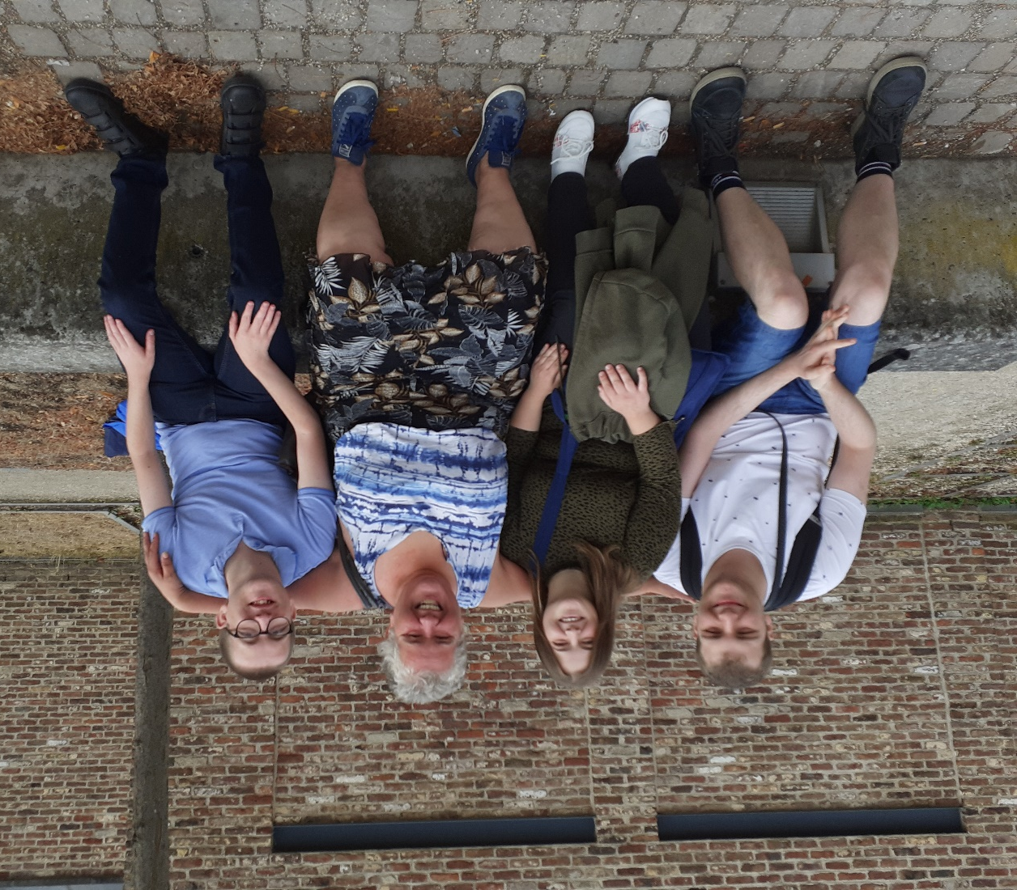

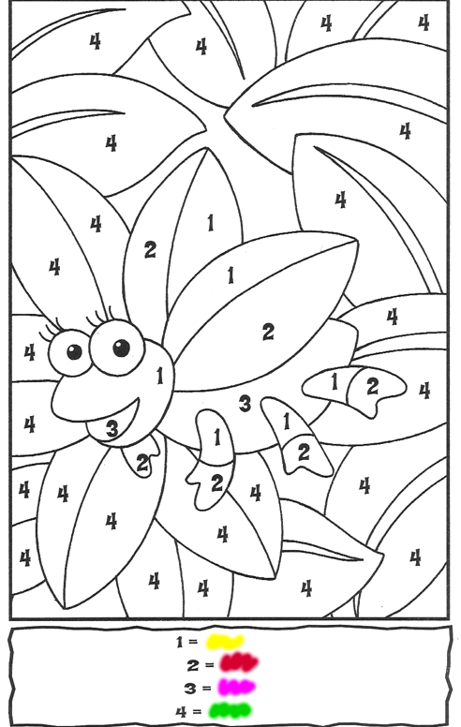
Coloriage

